Jsp 项目使用说明书

1. 链接到这个网址 <http://139.199.188.118:8080/asd/index.jsp>

结果如下

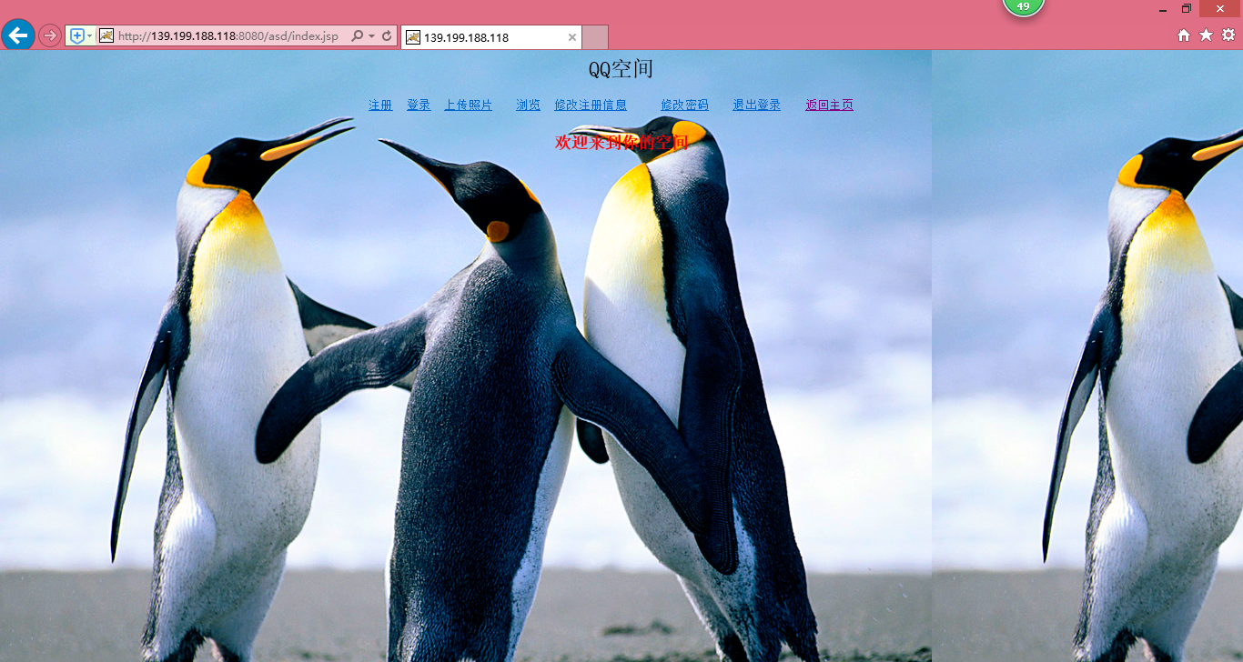

1. 各功能如图所示

可注册，可登陆。

登陆名为qq

密码为 qq

可上传图片

1. github平台

账号qq351043663 密码ss351043663

<https://github.com/qq351043663/qqq.git>

哈哈